MEMORIA FINAL GRUPO DE TRABAJO: EVALUACIÓN CRITERIAL Y COMPETENCIAL
I.ES. TORRE DE LOS GUZMANES, LA ALGABA (SEVILLA)
CURSO 2018-2019
Estando en este punto, ha llegado el momento de elaborar la memoria final del grupo de trabajo que hemos coordinado en este curso 2018-2019: evaluación criterial y competencial
Para elaborar esta memoria, seguiremos los pasos establecidos.
Grado de consecución de los objetivos.
En nuestro proyecto inicial se establecieron los siguientes objetivos:
-Diseñar instrumentos de evaluación atractivos para el alumnado, que no se reduzcan a las simples, tradicionales y rutinarias pruebas escritas.
-Homogeneizar el sistema de evaluación de nuestro centro en todos los departamentos, teniendo en cuenta siempre para el diseño de los instrumentos de evaluación, los criterios de evaluación que establece la normativa para cada nivel.
-Poner en marcha el funcionamiento de instrumentos de evaluación mediante rúbricas.
-Desarrollar un sistema de evaluación continuada, que tenga como meta una evolución favorable del proceso de enseñanza aprendizaje.
-Establecer un sistema de evaluación que no contemple la ponderación de los instrumentos de evaluación, sino de los criterios, o en su caso, el bloque de contenidos que agrupa y contiene esos criterios.
Cada uno de estos objetivos ha sido la base para el diseño de todas nuestras sesiones, en las que se convocaba a los integrantes a desarrollar tareas y actividades que fuesen encaminadas hacia la consecución del mismo. Estas convocatorias se han llevado a cabo vía Séneca. Posteriormente, la celebración de la sesión ha tenido lugar en el centro y todos nuestros integrantes han acudido al lugar y hora establecidos para poner en común cada una de los trabajos encomendados. Algunos ejemplos que evidencian el grado de consecución de estos objetivos se encuentra en el sitio web COLABORA 3.0.
En este sentido, como coordinadora en Colabora 3.0 en cada una de las sesiones hemos abierto un hilo de discusión, en el que nuestros integrantes han participado subiendo documentos, opinando y compartiendo tareas. Los integrantes de este grupo de trabajo (que ya se había iniciado en la evaluación criterial y competencial han perfeccionado sus técnicas y trabajos; aquellos para los que era un reto, han conseguido los objetivos.)
En este sentido, podemos decir que el grado de consecución de los objetivos ha sido satisfactorio. Los integrantes pertenecientes al grupo de trabajo y, caracterizados por la diversidad de departamentos, han llevado y cumplido, de manera periódica, el calendario de actuaciones y ejercicios.

Nivel de interacción entre los participantes
Citábamos en la memoria de progreso de este grupo de trabajo que una de las principales características que lo definía era su naturaleza y su diversidad. Nuestro grupo de trabajo ha contando con miembros (17, diecisiete) de la gran mayoría de los departamentos didácticos existentes en el centro: matemáticas, biología, lengua castellana y literatura, educación física, inglés, física y química y economía. Esta naturaleza variada es la que ha propiciado que los integrantes interactúen de forma activa. Todos los compañeros hemos podido visualizar cada uno de los trabajos que habían preparado para las tareas asignadas y hemos podido responder y aportar ideas novedosas y fácilmente aplicables a la dinámica del aula.
En este sentido, reseñamos que hemos contado con un grupo muy cohesionado y con bastante interacción entre los participantes. Algunos han utilizado herramientas y estrategias que han resultado satisfactorias en otros departamentos y que han funcionado bien entre los alumnos, tanto a nivel de comunicación, como a nivel del grado de adquisición de las competencias clave.
En esta línea, volvemos a repetir que todos los miembros de la comunidad de este grupo de trabajo hemos aprendido los unos de los otros, intercambiando estrategias fácilmente aplicables a nuestro proceso de evaluación para con los alumnos.

Grado de aplicación en su contexto educativo
Uno de los objetivos de nuestro grupo de trabajo ha sido el de homogeneizar el sistema de evaluación en nuestro centro y en todos los departamentos, teniendo en cuenta siempre para el diseño de los instrumentos de evaluación, los criterios de evaluación que establece la normativa para cada nivel.
La evaluación criterial está presente en nuestro proyecto de centro y, por tanto, en todas las programaciones que integran el currículo de la ESO del I.E.S Torre de los Guzmanes. Entendemos que con el desarrollo de este grupo de trabajo, facilitamos el cumplimiento de la normativa vigente, tal y como establece el RD 1105/2014 de 26 de diciembre y la Orden andaluza de 14 de julio de 2016 que desarrolla el currículo correspondiente a la Educación Secundaria Obligatoria en nuestra comunidad, regula aspectos de la atención a la diversidad y la ordenación del proceso de evaluación.
. Así, y teniendo en cuenta que la Junta de Andalucía nos ofrece la herramienta madre (Séneca), que es la que tiene cargados todos los recursos (objetivos, contenidos, criterios, estándares...), tendremos establecidas las relaciones correspondientes entre todos los elementos del currículo. Con el grupo de trabajo hemos diseñado y elaborado registros de tareas evaluables que recogen las diferentes valoraciones para los criterios evaluados. Este sistema de evaluación resulta más objetivo, clarificador y continuo dentro del proceso de enseñanza – aprendizaje, pues cualquier tarea o actividad puede convertirse en un instrumento de evaluación para valorar un criterio, al que se le asigna previamente una ponderación determinada consensuada en el departamento.
Nuestros alumnos y sus familias recibieron a principios de curso toda la información necesaria sobre el sistema de evaluación criterial y competencial por parte de los profesores - tutores integrantes del grupo. Ha sido un proceso de adaptación para estos miembros de la comunidad educativa, pues hasta ahora no habían sido evaluados con dicho sistema, sin embargo han terminado por entenderlo e incluso conocen ya de antemano criterios de evaluación de algunas de las programaciones didácticas en las que se sustentan sus asignaturas. Son los propios alumnos los que interactúan con los profesores preguntando en ocasiones, con qué instrumento vamos a valorar determinados criterios. Y aquí estaba otro de los objetivos de nuestro trabajo: diseñar instrumentos de evaluación atractivos para nuestros alumnos y alumnas, que no se redujeran a las simples, tradicionales pruebas escritas (exámenes). Por ejemplo, una de las pruebas que hemos diseñado en la materia de Lengua y literatura para trabajar los textos instructivos dentro de la comunicación oral, ha sido la realización de un vídeo tutorial de una receta de concina, realizado por los propios alumnos, que contuviera todas y cada una de las partes del texto instructivo. Así, y con una rúbrica, junto con sus indicadores de logro para dicho texto, los alumnos han dispuesto de los criterios que iban a ser valorados y de las características que debía tener el texto para su adecuada valoración. Ha resultado una tarea evaluable muy divertida, atractiva, completa y en la que los alumnos han conocido de forma práctica cómo se realiza y se expone un texto instructivo.
Recursos, bibliografía y materiales utilizados
Nos encontramos en un apartado en el que vamos a dejar constancia de la formación, los recursos y los materiales que hemos utilizado en el desarrollo de todas y cada una de las sesiones de nuestro grupo de trabajo. En cuanto a la formación, hemos de añadir que ningún miembro del grupo ha participado en otros procesos de formación externa con respecto a la evaluación criterial, excepto yo, como coordinadora, que el pasado curso, en el IES ALARIFES RUIZ FLORINDO de la localidad sevillana de Fuentes de Andalucía, fui formada en un grupo de trabajo de la misma temática. En nuestro centro IES Torre de los Guzmanes, tampoco se han puesto en marcha procesos formativos con participación de personas expertas ajenas al mismo. Como coordinadora y partiendo de las experiencias y los contenidos adquiridos en el grupo de trabajo de evaluación criterial del curso pasado, puse a disposición de todos los compañeros una serie de nociones básicas y ejemplos de trabajos sobre este sistema de evaluación, que nos permitieran comenzar a trabajar y crear el punto de partida de los compañeros integrantes del grupo. Sin embargo, nuestra formación ha estado basada en la colaboración, ayuda mutua, autoformación y cuadernos del profesor de diferente naturaleza (Séneca, idoceo, aditio o tablas Excel, que cada uno de los integrantes hemos diseñado con los criterios de cada grupo y nivel en los que impartimos clase). Hemos trabajado de forma colectiva en las diferentes sesiones estipuladas y así hemos llevado a cabo puestas en común. Hemos ido solucionando todas las dudas que han ido surgiendo con el trabajo que se ha ido desarrollando en forma de rúbricas, instrumentos de evaluación y documentos de registros. Muchos de estos trabajos (sistemas de registros están en la plataforma Colabora 3.0. Precisamente, no nos podíamos olvidar de esta herramienta tan útil que tenemos a nuestra disposición: Colabora 3.0. Es nuestro punto de encuentro, nuestro foro y nuestro escaparate para poder compartir el trabajo que cada uno individualmente realiza. (Muestra de algunos trabajos de las sesiones desarrolladas y subidos a Colabora 3.0)
María Jesús Benito Casquero.
Profesora de Lengua Castellana y Literatura.
Ha elaborado una actividad complementaria para trabajar y consolidar los contenidos relacionados con la descripción en 1 de ESO. Se trata de un instrumento muy útil para desarrollar la creatividad de nuestro alumnado y conectar además la materia de Lengua Castellana y Literatura con otras materias como Plástica o Historia. La actividad titulada Mirada artística pone en relación la descripción y la pintura, dos campos que precisan de la observación y que reflejan el mundo que nos rodea. Se ha querido concretar con el pintor sevillano Bartolomé Esteban Murillo, ya que se celebra su IV Centenario y conecta directamente con la cultura andaluza. En el documento además se adjuntan los objetivos, competencias y criterios de evaluación de la actividad, además de una descripción minuciosa con los pasos a seguir por nuestro alumnado para elaborar la actividad correctamente.
Actividad complementaria: La descripción a través de la pintura
1. Descripción de la actividad:
Con esta actividad titulada “Mirada artística” se pretende que nuestro alumnado aprenda a valorar nuestra cultura, especialmente la contribución de pintores andaluces y a comprender obras maestras de la pintura andaluza, para consolidar los contenidos relacionados con la descripción. Los alumnos y alumnas llevarán a cabo una descripción objetiva y subjetiva de dos imágenes del pintor sevillano Bartolomé Esteban Murillo y a continuación realizarán una foto que simbolice para ellos la misma temática que reflejan las pinturas del pintor. Con todo ello, nuestros alumnos no solo trabajan la expresión escrita, además desarrollan su labor artística y una nueva interpretación de las obras captando la realidad de hoy día, tal y como hacía el pintor en el siglo XVII.
Esta actividad está relacionada con el bloque II de la unidad 4 y promueve el desarrollo de la expresión escrita y la capacidad creativa y emprendedora de nuestro alumnado.
2. Objetivos: Comprender y analizar pinturas de artistas andaluces aplicando los contenidos relacionados con el texto descriptivo.
3. Competencias:
Con esta actividad nuestro alumnado trabajará las siguientes competencias:
- CCL: Competencia en Comunicación Lingüística
- CAA: Competencia Aprender a Aprender
- CEC: Conciencia y Expresiones Culturales
- SIE: Sentido de Iniciativa y Espíritu Emprendedor.
- CD: Competencia Digital.
4. Criterios de evaluación:
Para llevar a cabo una valoración de lo aprendido de la actividad por parte de nuestro alumnado, se tendrán en cuenta los siguientes criterios de evaluación:
- BLOQUE II (EXPRESIÓN ESCRITA): C.1 y C.2: Leer, comprender, interpretar y valorar textos manteniendo una actitud crítica, valorando la importancia de la escritura.
- BLOQUE II (EXPRESIÓN ESCRITA): C.5: Aplicar estrategias necesarias para producir textos coherentes.
- BLOQUE II (EXPRESIÓN ESCRITA): C.7: Valorar la importancia de la escritura para la adquisición del aprendizaje.
5. Imágenes (obras) que se van a trabajar para llevar a cabo la actividad: los alumnos y alumnas seleccionarán una.
- Sagrada Familia del pajarito.
- Mujeres en la ventana.
6. Presentación de la actividad:
La actividad será entregada en una cartulina tamaño folio, en la que se debe reflejar la obra de Murillo y la foto actual tomada por ellos mismos y que refleja la misma temática que el autor en su obra. Por detrás de la cartulina, nuestro alumnado llevará a cabo una descripción objetiva y subjetiva de la imagen (obra artística) seleccionada.
El trabajo se entregará el viernes 15 de febrero (sin olvidar nombre y apellidos), posteriormente cada alumno y alumna expondrá en clase su trabajo al resto de compañeros.
Asimismo, en la sesión de elaboración de rúbricas, nuestra compañera también ha elaborado una rúbrica para evaluar la comunicación oral, en concreto los criterios C.4, C.5, C.8 del Bloque I de la asignatura. Rúbrica que se utiliza actualmente en las exposiciones orales, tanto en 1º, 2º y 3º ESO.
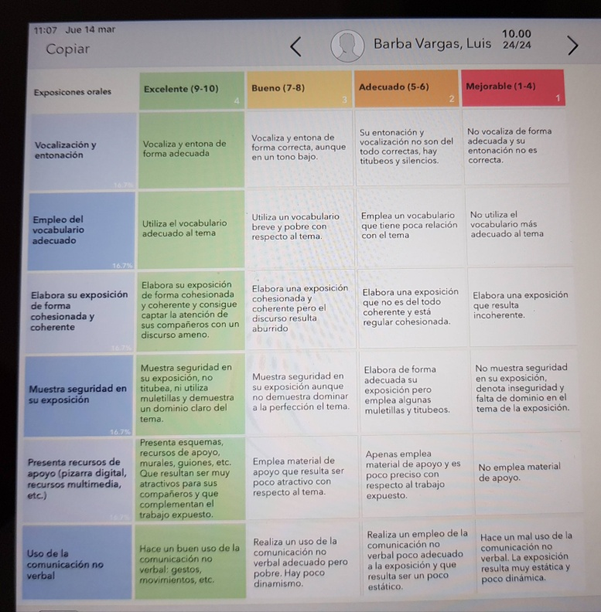
Laura Clavijo
Profesora del departamento de Educación Física ha elaborado esta rúbrica para los 1º ESO.
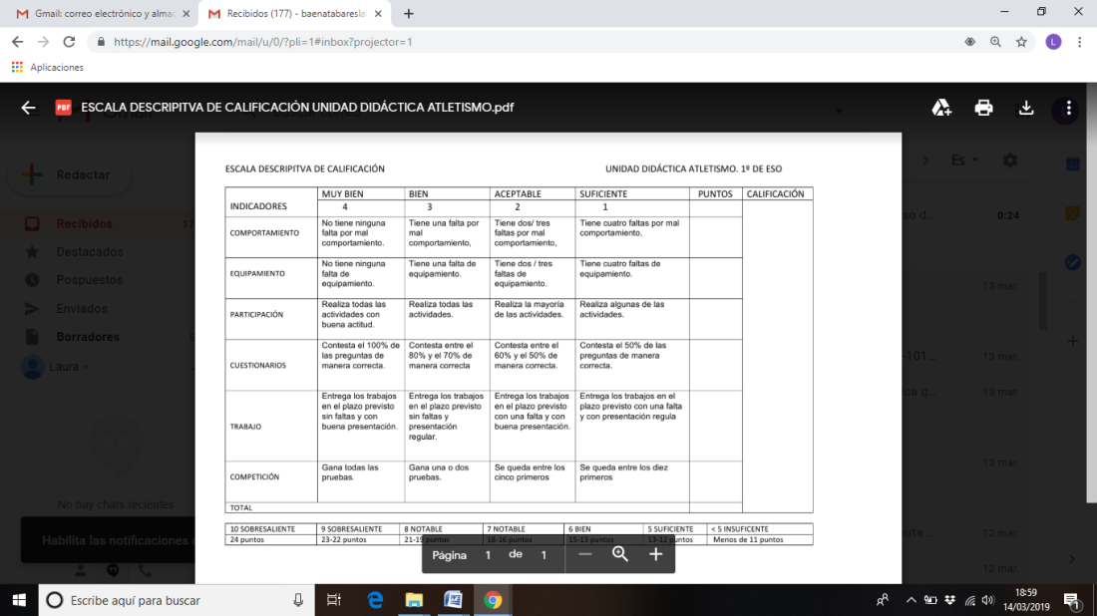
A continuación la profesora expone cuáles son los criterios que tendrá en cuenta en esta Unidad didáctica, titulada “Atletismo” y que evaluará con la rúbrica anterior.
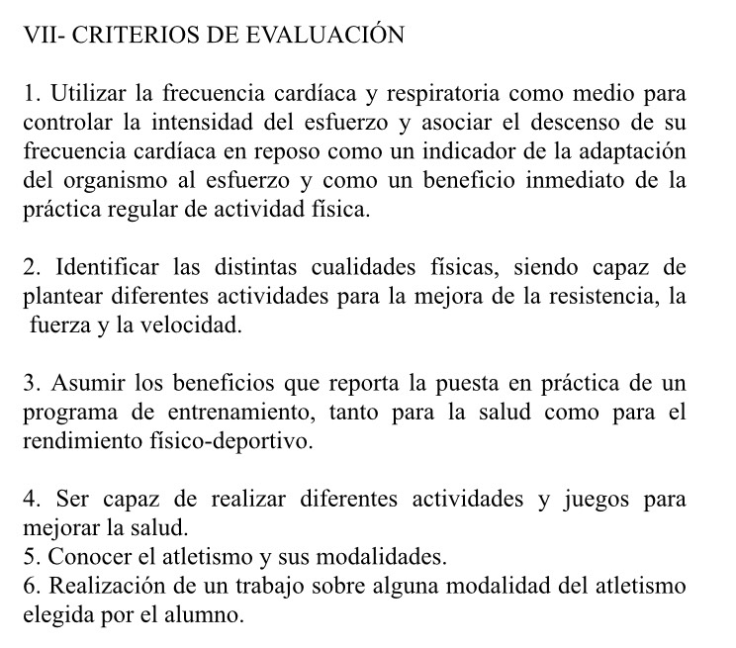
Laura Baena
Profesora de Lengua Castellana y Literatura
En esta imagen podemos observar el registro de tareas evaluables de 1º ESO grupo C, para la asignatura de Lengua, con sus criterios e instrumentos utilizados. Como podemos observar son los bloques de criterios de evaluación los que tienen la ponderación asignada y no los instrumentos.
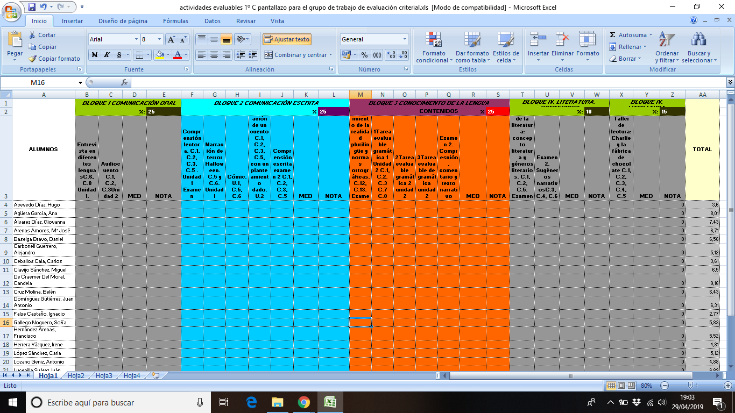
Estos son solo algunos ejemplos de los recursos y materiales utilizados para diseñar nuestras tareas. El resto lo podemos observar en la plataforma Colabora 3.0
Efectos producidos en el aula tras la transferencia de lo aprendido
Como ya hemos nombrado con anterioridad, este sistema de evaluación ha producido efectos positivos en el aula, tanto para el profesor, como para los alumnos.
Desde el punto de vista del profesor, con este sistema de evaluación podemos asignar indicadores de logro a los criterios en nuestro cuaderno, tanto para las actividades diarias, como para actividades más específicas, así como para tareas evaluables diseñadas al efecto para criterios específicos. Es decir, el proceso de evaluación es continuo, constante y en algunas ocasiones de forma directa con los alumnos (el caso de las rúbricas de las exposiciones orales, en las que en el momento en el que los alumnos terminan de realizar su actividad, conocen su calificación.)
Desde el punto de vista de los alumnos y alumnas también resulta positivo este sistema de evaluación, pues están más predispuestos, entregados y motivados en la dinámica de la clase, ya que no solo es evaluable el examen (prueba tradicional escrita), sino todas y cada una de las actividades que realizamos, a través de las que evaluamos los criterios.)
Productos, evidencias de aprendizaje que se han adquirido
Debido al volumen de trabajos que han ido subiendo a la plataforma Colabora 3.0 todos y cada uno de los integrantes que componen este grupo, vamos a dejar una muestra de los registros de actividades evaluables que han realizado algunos compañeros.

Inmaculada Cintado Durán (profesora de Biología)
Rúbrica de evaluación de las prácticas del laboratorio.
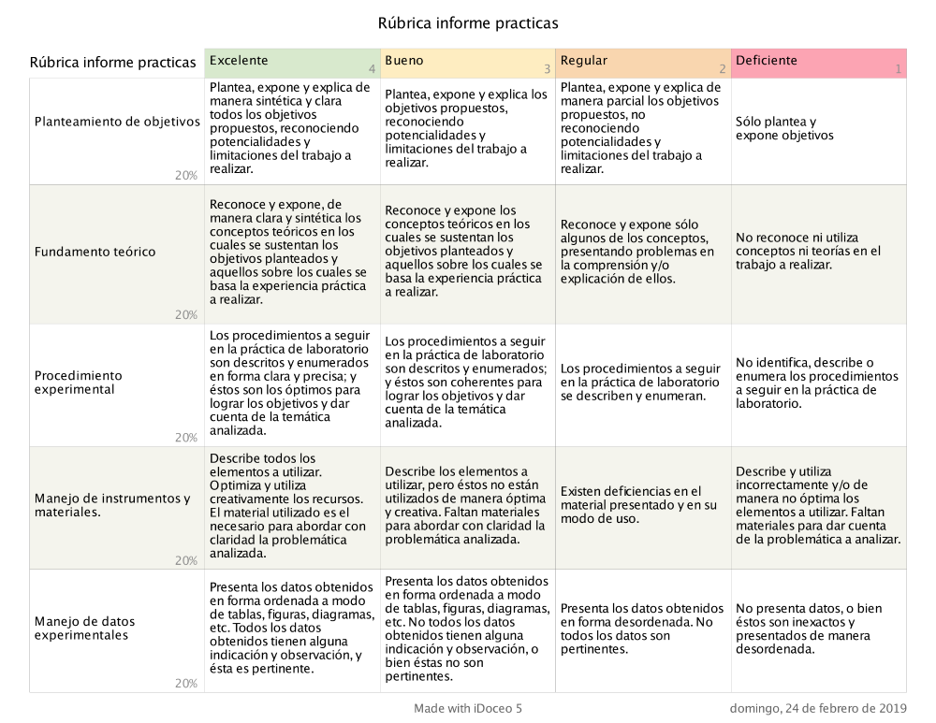
Marta Ramos Quintanilla (profesora Biología)
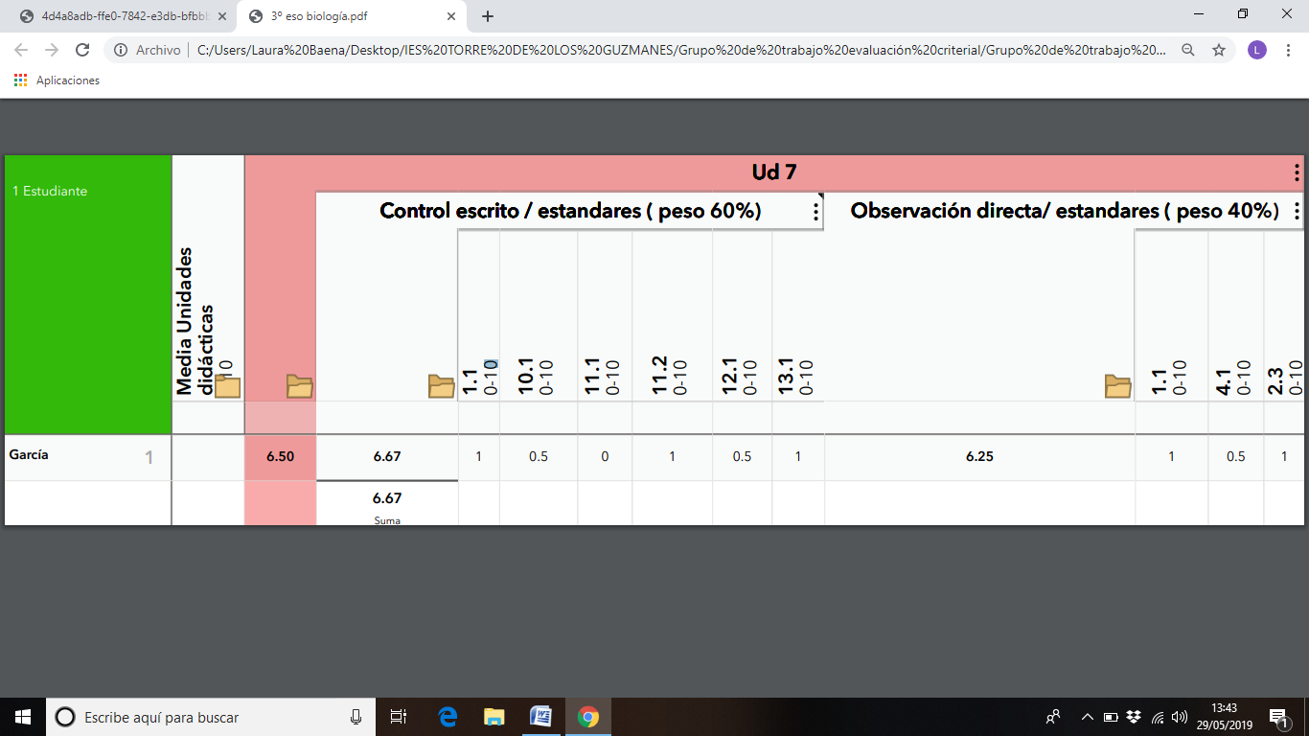
Sergio Fernández Rodríguez (profesor de inglés)

En la plataforma Colabora 3.0 se encuentran todos y cada una de las tareas elaboradas por los integrantes y se pueden visualizar en los “hilos de discusión del foro”, así como en el apartado “documentos”,

Destacar aspectos que hayan resultado interesantes
-Actualización a la normativa vigente.
-Tener un concepto amplio de la evaluación (estándares, criterios y competencias).
-Relación interdisciplinar entre los departamentos.
-La realización de rúbricas para evaluar diferentes tipos de trabajos.
Destacar aspectos susceptibles de mejora
En este caso vamos a destacar la ausencia de formación externa para los coordinadores, así como para los integrantes, ya que no hemos contado con ningún agente del CEP que nos haya podio asesorar.

